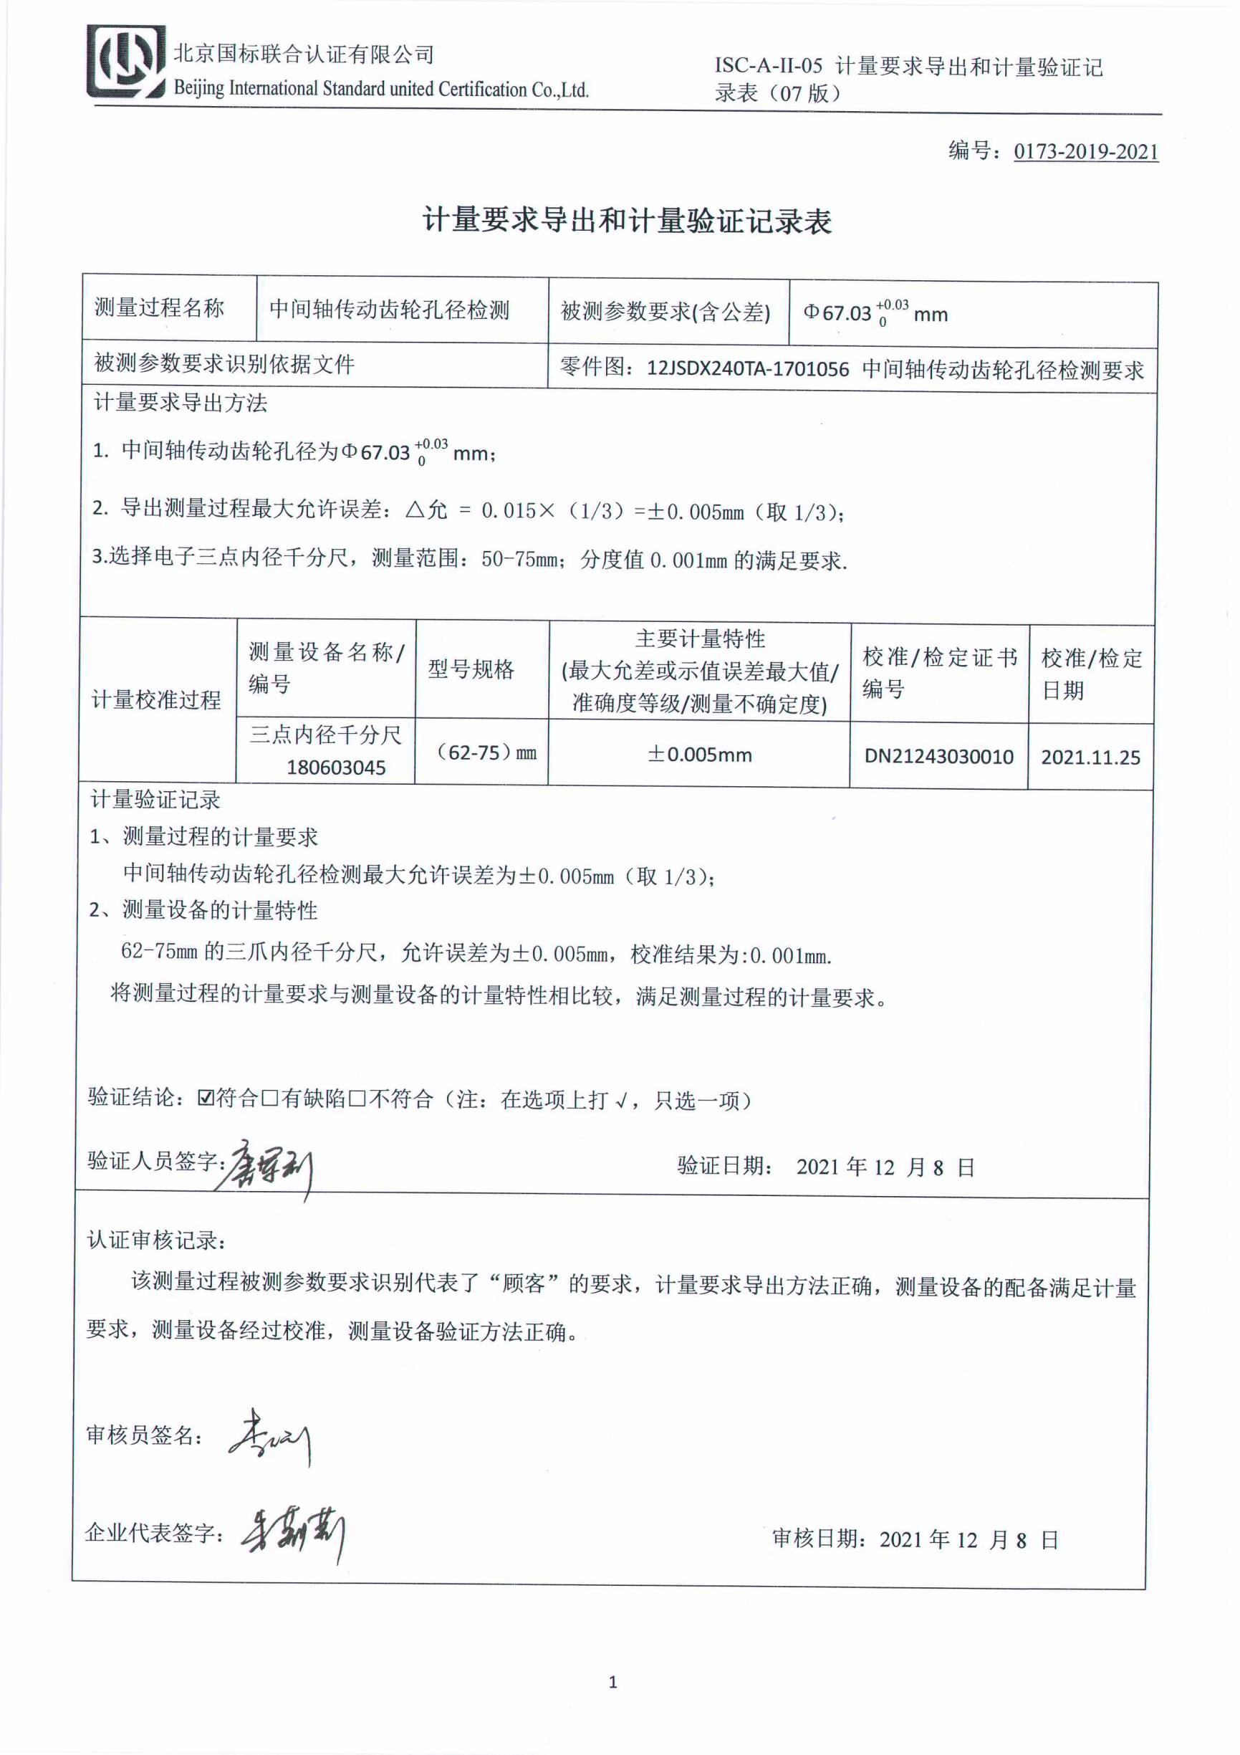编号：0173-2019-2021

**计量要求导出和计量验证记录表**

|  |  |  |  |  |  |  |  |  |
| --- | --- | --- | --- | --- | --- | --- | --- | --- |
| 测量过程名称 | | 中间轴传动齿轮孔径检测 | | 被测参数要求(含公差) | | Φ67.03mm | | |
| 被测参数要求识别依据文件 | | | | 零件图：12JSDX240TA-1701056 中间轴传动齿轮孔径检测要求 | | | | |
| 计量要求导出方法  1. 中间轴传动齿轮孔径为Φ67.03mm；  2. 导出测量过程最大允许误差：△允 = 0.015×（1/3）=±0.005mm（取1/3）；  3.选择电子三点内径千分尺，测量范围：50-75mm；分度值0.001mm的满足要求. | | | | | | | | |
| 计量校准过程 | 测量设备名称/编号 | | 型号规格 | | 主要计量特性  (最大允差或示值误差最大值/准确度等级/测量不确定度) | | 校准/检定证书编号 | 校准/检定日期 |
| 三点内径千分尺  180603045 | | （62-75）㎜ | | ±0.005mm | | DN21243030010 | 2021.11.25 |
| 计量验证记录  1、测量过程的计量要求  中间轴传动齿轮孔径检测最大允许误差为±0.005mm（取1/3）；  2、测量设备的计量特性  62-75mm的三爪内径千分尺，允许误差为±0.005mm，校准结果为:0.001mm.  将测量过程的计量要求与测量设备的计量特性相比较，满足测量过程的计量要求。  验证结论：☑符合□有缺陷□不符合（注：在选项上打√，只选一项）  验证人员签字： 验证日期： 2021年12 月8 日 | | | | | | | | |
| 认证审核记录：  该测量过程被测参数要求识别代表了“顾客”的要求，计量要求导出方法正确，测量设备的配备满足计量要求，测量设备经过校准，测量设备验证方法正确。  审核员签名：  企业代表签字： 审核日期：2021年12 月8 日 | | | | | | | | |